**INSTRUCTIVO PARA LA ELABORACIÓN DE DOCUMENTOS ORGANIZACIONALES**

# Objetivo

Establecer los lineamientos para la elaboración de las diferentes tipologías documentales generadas por la entidad en virtud de sus funciones, con el propósito de asegurar una adecuada imagen corporativa, teniendo en cuenta las normas ICONTEC, existentes para tal efecto.

# Alcance

Los lineamientos establecidos en esta guía aplican a toda la documentación generada por cada una de las unidades administrativas de la ALCALDÍA MUNICIPAL DE IBAGUÉ, y deben ser acogidos por todos los funcionarios de planta y de apoyo con responsabilidades de elaboración y actualización de documentos. Se inicia con la identificación del tipo de documento que se requiere elaborar y finaliza con la recolección de firmas responsables y entrega a su destinatario.

# Definiciones

Para efectos de una mejor comprensión de la presente guía, a continuación, se mencionan los siguientes términos y definiciones:

# Abreviatura. Representación de una palabra o grupo de palabras, obtenida por eliminación de algunas de las letras, sílabas finales o centrales de su escritura completa, y que siempre se cierra con un punto.

# Acrónimo. Vocablo conformado por diferentes letras iniciales y no iniciales de una razón social. Ejemplo COMFATOLIMA Caja de Compensación del Tolima

# Acta. Documento escrito que contiene lo sucedido, tratado y acordado en una reunión o situación específica.

# Anexo. Documento o elemento que se adjunta a la comunicación o al informe; sirve para Complementar y aclarar.

# Asunto. Síntesis del contenido de la comunicación.

* **Bibliografía:** relación alfabética de fuentes documentales sobre una materia o asunto determinado, registrados en cualquier soporte físico, consultadas por el investigador para sustentar sus escritos.

# Capítulo. División que se hace en los libros y en cualquier otro escrito para organizar y facilitar la comprensión del texto.

# Cargo. Nombre de la posición que ocupa la persona responsable de expedir el documento.

# Carta. Comunicación escrita que se utiliza en las relaciones entre organizaciones y personas naturales; igualmente, en las relaciones entre las organizaciones y sus empleados. En algunas entidades se denomina oficio.

# Certificado. Documento de carácter probatorio, público o privado, que asegura la veracidad y la legalidad de un hecho o acto solemne.

# Circular. Comunicación escrita de interés común, con el mismo contenido o texto, dirigida a un grupo específico de personas tanto interna como externamente.

# Cita bibliográfica. Pasaje, párrafo o proposición que proviene de alguien diferente al autor del informe, para apoyar o corroborar la propia idea o para compararla.

* **Código.** Sistema convencional que identifica el departamento, el área o la sección que produce el documento con sus respectivas series. Éste responde al sistema de clasificación documental establecido en la entidad. Hace referencia a la identificación numérica, alfabética, alfanumérica y otros, de la dependencia en la organización, seguida de la serie documental, en caso de que exista.

**NOTA:** Antes llamado también número, referencia o consecutivo.

* **Conclusiones.** Juicio crítico y razonado del análisis sobre los resultados del informe, presentados de manera directa, clara, concisa y lógica.
* **Constancia.** Documento de carácter probatorio, que no requiere solemnidad.
* **Contenido.** En esta página se enuncian los títulos de primero, segundo, tercer y cuarto nivel y la relación de los materiales complementarios del trabajo, en el mismo orden en que aparecen y los números de las páginas donde se encuentran.
* **Convocatoria.** Acuerdo de fecha, hora y lugar para la siguiente reunión.
* **Copia.** Fiel reproducción del documento.
* **Cubierta.** Parte exterior que cubre las hojas internas; suele reproducir los datos de la portada.
* **Desarrollo.** Descripción de los asuntos tratados en una reunión.
* **Despedida.** Palabra o frase de cortesía con la cual se finaliza una comunicación.
* **Destinatario.** Persona a quien va dirigida la comunicación.
* **Encabezado.** Título de la comunicación que se realiza. Línea de identificación para indicar la continuidad del documento.
* **Encabezamiento.** Conjunto de palabras con que se inicia un documento, según el tipo de comunicación. Palabras fijas que sirven de guía para establecer el inicio de un documento.
* **Espacio.** Distancia horizontal de la escritura, entre palabras o cifras, o ambas.
* **Esquema.** Representación gráfica y simbólica de la distribución que deben tener los textos de los documentos.
* **Estilo.** Distribución de las diferentes líneas que conforman la comunicación.
* **Figura.** Gráficos, dibujos, planos, fotografías, mapas, diagramas o esquemas.
* **Fuente o tipo de letra.** Tamaño de los caracteres utilizados en la edición de un documento.
* **Fuente bibliográfica.** Lista de fuentes consultadas que están relacionadas con el tema.
* **Ilustración.** Representación de un objeto. Tabla, figura u otro material gráfico que aparece en el cuerpo del documento para ampliar, complementar y ejemplificar el texto.
* **Índice.** Lista opcional pormenorizada y especializada de los diversos términos precisos (geográficos, onomásticos, autores, temas y otros) que se incluyen en el documento, para facilitar su ubicación en el texto.
* **Informe.** Documento que describe o da a conocer datos precisos sobre el estado de cualquier actividad, estudio o proyecto, relativo a un caso concreto para conocer resultados de procesos administrativos.
* **Interlínea.** Distancia vertical entre dos renglones.
* **Interlínea libre.** Renglón sin escritura.
* **Introducción.** Escrito, como preámbulo, que expone brevemente el contenido, el alcance y objetivos del informe extenso.
* **Líneas especiales.** Línea de anexos, copia e identificación del transcriptor.

**NOTA:** No están presentes en todos los documentos organizacionales.

* **Logotipo**. Símbolo que identifica a la organización. Proyecta la imagen corporativa y hace fácil la identificación de la entidad que genera o produce la comunicación.
* **Márgenes.** Distancia que queda en blanco en cada uno de los cuatro lados de una página impresa.
* **Material complementario**. Parte agregada o anexa a una obra que la complementa directa o indirectamente; separada físicamente del documento que contiene la parte principal de la misma y que, con frecuencia, es de naturaleza diferente de ésta, por ejemplo: mapas, folletos, disquetes, casetes, videos, discos compactos, libros de respuesta, diapositivas, planos entre otros.
* **Membrete.** Inscripción impresa del conjunto de datos que identifican a una persona natural o jurídica.
* **Memorando.** Comunicación escrita que se emplea en las organizaciones para tratar asuntos internos.
* **Mensaje electrónico.** Comunicación escrita, a través de la Internet.
* **Modelo.** Esquema de distribución de zonas que le permite a la organización la diagramación de su papelería.
* **Nota de pie de página.** Aclaración del autor del informe para ampliar o completar una idea expresada en el texto.
* **Nivel.** Ubicación, dentro de la jerarquía, de los elementos temáticos que conforman un documento. También se refiere a cada uno de los numerales que forman parte del documento.
* **Objetivo.** Describe la finalidad del informe corto.
* **Orden del día.** Relación de temas que se han de tratar en una reunión.
* **Página.** Cara de una hoja. Lo escrito o impreso en una cara del papel.
* **Portada.** Primera página del informe; contiene los datos requeridos para la identificación del documento.
* **Radicación.** Procedimiento por medio del cual las entidades asignan un número consecutivo a las comunicaciones recibidas o producidas, dejando constancia de la fecha y hora de recibo o de envío, con el propósito de oficializar el trámite y cumplir con los términos de vencimiento que establezca la ley. Estos términos se empiezan a contar a partir del día siguiente de radicado el documento.
* **Razón social.** Nombre que identifica a una organización.
* **Recomendación.** Formulación concisa de acciones necesarias, como resultado directo de las conclusiones que se consideran alcanzadas.
* **Redactor.** Persona que genera y plasma ideas en una comunicación.
* **Referencia bibliográfica.** Conjunto de datos suficientemente precisos ordenados, los cuales facilitan la identificación de una fuente documental o parte de ella.
* **Registro.** Procedimiento por medio del cual las entidades ingresan en sus sistemas de correspondencia, todas las comunicaciones producidas o recibidas, registrando datos tales como: nombre de la persona, entidad remitente o destinataria, nombre o código de la(s) dependencia(s) competente(s), número de radicación, nombre del funcionario responsable del trámite, anexos y tiempo de respuesta (si lo amerita), entre otros.
* **Remitente.** Nombre, apellidos y cargo del firmante.
* **Renglón.** Serie de palabras o caracteres escritos en sentido horizontal.
* **Resumen ejecutivo.** Exposición sucinta de un tema que debe quedar por escrito. Informe breve que se limita a precisar el desarrollo de acciones ejecutivas.
* **Rúbrica.** Rasgo o rasgos de figura determinada, que cada persona escribe como parte de la firma, después de su nombre o título.
* **Saludo.** Frase de cortesía con la cual se inicia la comunicación.
* **Sigla.** Abreviatura conformada por las letras iniciales de cada palabra de una razón social.
* **Sobre.** Cubierta que guarda y protege un documento, para su entrega o envío.
* **Soporte.** Medio físico para registrar información escrita, sonora, visual, electromagnética; este material puede ser papel, metal, pergamino, madera, filme, cinta magnética, disco óptico, entre otros.
* **Subdivisión.** Cada parte en que se fracciona un capítulo. Corresponde a temas y subtemas.
* **Tablas.** Serie de números, valores, unidades y datos relacionados entre sí, presentados en columnas para facilitar su interpretación. Representa información cuantitativa en columnas.
* **Tabulado.** Espacio determinado para escribir datos en columnas.
* **Tercio.** Cada una de las tres partes en que se visualiza el sobre.
* **Texto.** En las comunicaciones organizacionales, es el contenido del mensaje.
* **Título.** Palabra o frase con la cual el autor denomina e identifica un documento o cada uno de los temas, divisiones o subdivisiones de un escrito o una publicación y que a menudo (aunque no necesariamente) lo distingue de otro documento.
* **Transcriptor**. Persona responsable de elaborar, digitar o transcribir la comunicación.
* **Viñeta.** Símbolo que se coloca para separar series o párrafos que no están numerados en un trabajo escrito.
* **Zona.** Espacio predeterminado para ubicación de un conjunto de datos impresos o escritos

1. **Base Legal**

Ver Normograma

# Condiciones Generales para la elaboración de comunicaciones oficiales

La Alcaldía Municipal de Ibagué adopta los lineamientos establecidos en las Normas Técnicas Colombianas Vigentes para producción de documentos organizacionales, incluyendo lo establecido en la Guía Técnica Colombiana GTC 185, en la cual se establecen los criterios para elaborar documentos organizacionales.

Adicional a lo anterior, la Alcaldía Municipal de Ibagué acoge la Directiva Presidencial Cero Papel y establece:

* Racionalizar el uso del papel e imprimir por las dos caras de la hoja en todos sus documentos producidos.
* Las comunicaciones internas allegadas en soporte digital solo se imprimirán en caso de ser necesario, y su soporte físico reposará en la oficina productora.
* Los formatos para elaboración de documentos organizacionales deberán se descargados del Sistema Integrado de Gestión SIGAMI, garantizando con ello el uso de formatos actualizados y que reflejen la imagen corporativa a todo nivel.
  1. **MEMORANDO REPRESENTACIÓN AUDITORÍA INTERNA DE GESTIÓN**

Este documento debe ser diligenciado por el auditado en el momento de la apertura de la auditoría realizada por el personal adscrito a la Oficina de control Interno, el cual debe ser radicado en el aplicativo de correspondencia PISAMI, en cumplimiento de lo establecido en el l literal b del parágrafo 2 del Artículo 16 del Decreto 648 de 2017.

* 1. **ZONAS**
     1. **Zona 1 – Encabezado del documento:**

Área del documento que contiene la razón social de la entidad y los logos corporativos actualizados, los cuales deben ubicarse en cada extremo de la zona.

* + 1. **Zona 2 – Pie de Página del documento:**

Espacio destinado para la impresión de dirección, apartado, correo electrónico, sitio web, teléfono, logos de calidad y de redes sociales, los cuales deben ubicarse en cada extremo de la zona. No aplica para los actos administrativos, Actas, Certificados, Constancias, Informes.

**Nota 1:** pie de página para comunicaciones externas (oficios)

**Nota 2:** pie de página para las comunicaciones internas (memorandos – circulares)

* + 1. **Zona 3**

Hace referencia al espacio superior derecho de la comunicación, destinado para el registro y radicación del documento,

* 1. **MARGENES**

Al momento de elaborar las comunicaciones oficiales de la entidad, se recomienda tener en cuenta las siguientes márgenes:

* **Superior** entre 3 cm y 4 cm
* **Inferior** entre 2 cm y 3 cm
* **Lateral izquierdo** entre 3 cm y 4 cm
* **Lateral derecho** entre 2 cm y 3 cm
* Si el documento se va a imprimir por ambas caras de la hoja, se recomienda que las márgenes laterales sean simétricas a 3 cm.

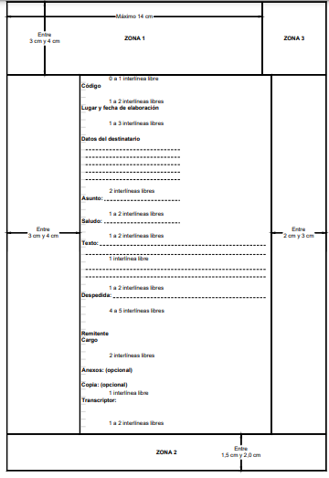

Al momento de realizar la impresión de la comunicación, recuerde:

* Usar papel bond de 75 g
* Fuente arial **12**
* Para las líneas especiales ARIAL **11**
* La firma o autógrafo debe hacerse con bolígrafo de tinta negra.
* Es importante que las comunicaciones no presenten errores técnicos, ortográficos, gramaticales ni de puntuación. La presentación de originales y copias debe ser impecable, sin borrones, tachones o enmendaduras.
  1. **FIRMAS DE DOCUMENTOS**

La Alcaldía de Ibagué, estableció el Decreto 10483 del 12 de julio del 2010, por el cual se establecen las firmas de responsables en la documentación con destino externo e interno en la Administración Municipal.

* 1. **ESTILOS**

De acuerdo con la Guía Técnica Colombiana 185, se contemplan tres estilos para distribución del contenido de las comunicaciones oficiales en una entidad: bloque extremo, bloque y semibloque.

**Bloque extremo:** Todas las partes del documento parten del margen izquierdo

**Bloque:** Las líneas de código, lugar de origen, fecha de elaboración, firma y cargo se escriben partiendo del centro del escrito hacia el margen derecho.

**Semibloque:** Conservando la distribución del estilo bloque, el primer renglón de cada párrafo tiene una sangría de 5 espacios a 10 espacios.

La Alcaldía Municipal de Ibagué adopta el modelo **Bloque Extremo** para la elaboración de las comunicaciones externas e internas (Oficios, Memorandos, Circulares):

**Ejemplo 1: Comunicación Externa:** la plantilla se encuentra en la página web de la entidad, ALCALDÍA MUNICIPAL DE IBAGUE / SIGAMI / PROCESOS DE APOYO / GESTION DOCUMENTAL

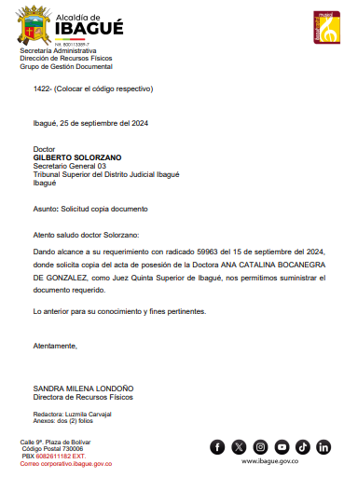

**Ejemplo 2: Comunicación Interna (Memorando):** la plantilla se encuentra en la página web de la entidad, ALCALDÍA MUNICIPAL DE IBAGUE / SIGAMI / PROCESOS DE APOYO / GESTION DOCUMENTAL

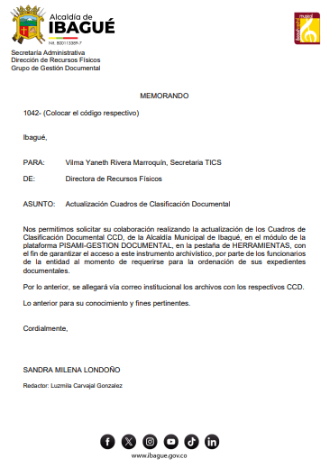

**Ejemplo 3: Comunicación interna (circular):** la plantilla se encuentra en la página web de la entidad, ALCALDÍA MUNICIPAL DE IBAGUE / SIGAMI / PROCESOS DE APOYO / GESTION DOCUMENTAL

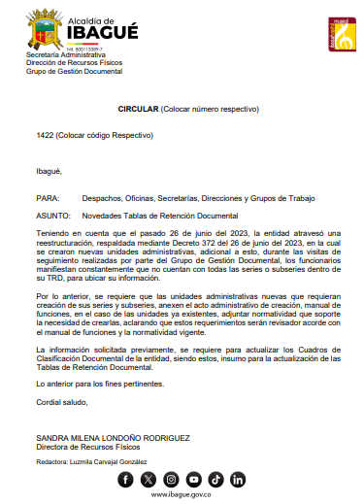

* 1. **FUENTE**

Se recomienda que toda comunicación se escriba en una fuente clara, agradable a la vista del lector. La fuente debería ser homogénea, con el fin de no presentar inconvenientes para su lectura, impresión, digitalización y microfilmación.

El tamaño que se recomienda es 12, utilizados en los procesadores de texto.

**NOTA 1:** Se sugiere no utilizar negrilla.

**NOTA 2:** El tipo de letra seleccionado por la entidad para la elaboración de documentos organizacionales es **ARIAL.**

* 1. **TIPOS DE DOCUMENTOS**

La entidad adopta la Guía Técnica Colombiana **GTC 185** para la elaboración de los Documentos Organizacionales, que se mencionan a continuación, la guía puede ser consultada en la página web de la entidad Alcaldía Municipal de Ibagué / SIGAMI / Procesos de Apoyo / Guía Técnica Colombiana 185 (GTC 185):

* Actas
* Cartas (oficios)
* Circulares (características de redacción, partes y recomendaciones)
* Constancias (características de redacción, partes y recomendaciones)
* Informes (resumen ejecutivo, informes cortos y extensos)
* Memorandos (características de redacción, partes y recomendaciones)
* Mensajes electrónicos (características de redacción, partes y recomendaciones)

A continuación, se describen las generalidades de los documentos organizacionales producidos en la entidad:

**5.7.1 Actas**

Son comunicaciones internas que reflejan la memoria de reuniones o actos administrativos, cuyo objetivo es relacionar lo que sucede, se debate y/o se acuerda en una reunión.

Esta acta debe ser diligenciada cuando se realicen reuniones ordinarias y extraordinarias de los diferentes comités de la Administración Municipal, al igual que mesas de reuniones, capacitaciones y otras reuniones que involucren tanto personal interno como externo.

La elaboración de las actas debe hacerse en el FOR-02-PRO-GD-01 ACTA DE REUNION, el cual puede ser descargado de la página web de la entidad ALCALDIA MUNICIPAL DE IBAGUE / SIGAMI / Procesos de Apoyo / Gestión Documental.

* + 1. **Cartas (Oficios)**

Es una comunicación escrita, que tiene como objetivo principal dar un mensaje, como resultado de las funciones realizadas por las dependencias en respuesta a una solicitud o necesidad. La producción del documento debe contener un original y dos copias, la destinación se determina así:

* Original, para el destinatario
* Primera copia para conformar el consecutivo de la Entidad
* Segunda copia para la conformación de las series de las unidades productoras, acorde a las Tablas de Retención Documental.

Se recomienda elaborar las cartas u oficios externos en formato carta u oficio, con logo, membrete y pie de página establecido por la entidad.

**NOTA 1:** Ver ejemplo 1: Comunicación Externa

**NOTA 2:** En el caso de la carta circular se utiliza la misma estructura para la elaboración de la carta; únicamente cambian los datos del destinatario.

* + 1. **Circulares**

Comunicaciones escritas de interés común, con el mismo contenido o texto, dirigida a un grupo específico de personas tanto interna como externamente. La circular con carácter interno se utiliza para informar disposiciones, normas, lineamientos y políticas.

**NOTA 1:** Ver ejemplo 3: Comunicación interna (Circular)

* + 1. **Constancias**

La constancia es un documento de carácter probatorio, que no requiere solemnidad, puede ser personal.

Según el hecho o el acto, se clasifican en constancias para:

* tiempo de servicio,
* experiencia,
* salarios u honorarios,
* clases de trabajo,
* jornada laboral,
* cumplimiento de comisiones y
* comportamiento del trabajador, entre otros.
  + 1. **Informes**

Son documentos oficiales que presentan de manera resumida el desarrollo de las actividades dentro de la organización. Los informes están a cargo de los funcionarios o empleados autorizados, mediante acto administrativo o en el cumplimiento de sus funciones.

Los informes pueden ser:

* Resumen ejecutivo, que tiene entre una y tres páginas.
* Informe corto, que consta de una a 10 páginas
* Informe extenso, de 11 páginas en adelante

**NOTA 1:** La elaboración de las Informes debe hacerse en el formato de Informes, el cual puede ser descargado de la página web de la entidad ALCALDIA MUNICIPAL DE IBAGUE / SIGAMI / Procesos de Apoyo / Gestión Documental.

* + 1. **Memorandos**

Son comunicaciones escritas que se utilizan para trasmitir información, orientaciones y pautas entre las dependencias y las líneas de coordinación jerárquica de la organización.

**NOTA 1:** Ver ejemplo 2: Comunicación interna (Memorando)

* + 1. **Mensajes electrónicos (correos institucionales)**

Sistema que permite intercambiar información con uno o más usuarios de cualquier lugar del mundo, a través de la internet. Este medio se puede utilizar para enviar adjuntos como cartas, memorandos, circulares y cualquier otro documento que sea necesario para la sustentación del contenido, razón por la cual se recomienda tener en cuenta las disposiciones de la guía GTC 185 para cada uno de los casos.

**Ejemplo 4: correo institucional**

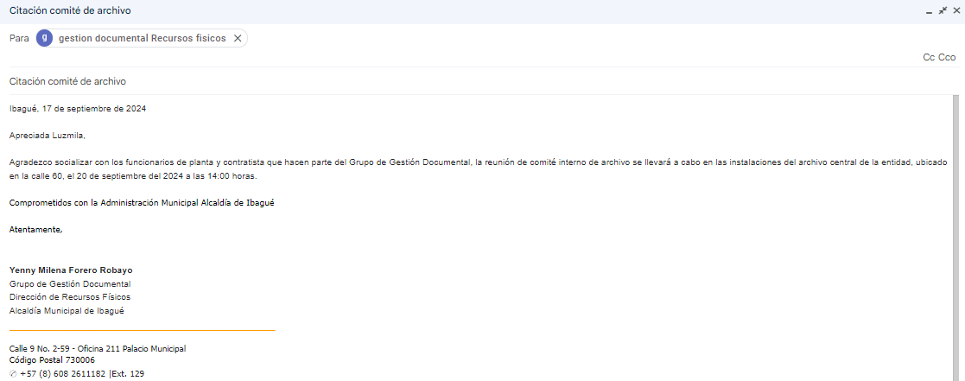

# Control de cambios

|  |  |  |
| --- | --- | --- |
| **VERSIÓN** | **VIGENTE DESDE** | **DESCRIPCIÓN DEL CAMBIO** |
| 01 | 29/09/2016 | Primera versión SIGAMI |
| 02 | 28/12/2021 | Segunda versión SIGAMI |
| 03 | 01/07/2022 | Se realiza el cambio por el ajuste del logo-símbolo del escudo y por el documento que se exige para el tema apertura de auditorías, como lo establece decreto 648 de 2017, Se cambia la denominación del documento |
| 04 | 22/05/2025 | Se actualiza de guía a instructivo.  Se insertan nuevas definiciones.  Se actualizan el objetivo, alcance, condiciones generales.  Se inserta la base legal  Se actualizan los encabezados y pies de página de las comunicaciones oficiales internas y externas, acorde con el manual de identidad corporativa.  Se actualizan las plantillas de comunicaciones oficiales internas y externas.  Se adopta la Guía Técnica Colombiana GTC 185, para elaboración de los documentos organizacionales.  Se actualiza el formato de actas de reunión.  Se insertan las pautas para elaborar informes ejecutivos, de acuerdo a los lineamientos establecidos en la GTC 185 y se establece el formato de elaboración de informes.  Se insertan las pautas para elaboración de mensajes electrónicos |

# Ruta de aprobación

|  |  |  |
| --- | --- | --- |
| **Elaboró** | **Revisó** | **Aprobó** |
| Profesionales y contratistas Grupo Gestión Documental | Director(a) de Recursos Físicos | Comité Institucional de Gestión y Desempeño |